FARKLI PARÇALAR TEK BİR BÜTÜN

Gelişim Alanı: | Sosyal Duygusal
Yeterlik Alanı: | Benlik Farkındalığı
Kazanım/Hafta: | Fiziksel, duygusal, sosyal ve kültürel açıdan bireysel farklılıkları kabul eder. / 16. Hafta
Sınıf Düzeyi: | 9. Sınıf
Süre: | 40 dk. (Bir ders saati)
Araç-Gereçler: | - Çalışma Yaprağı-1  - Çalışma Yaprağı-2  - Akıllı tahta veya projeksiyon cihazı  - 4 adet post-it  - 4 adet bloknot kâğıdı  - 4 adet sandalye/sıra
Uygulayıcı İçin Ön Hazırlık: | - Uygulayıcı, kolaylık sağlaması açısından post-itlere uygulama öncesinde Fiziksel Farklılıklarımız, Duygusal Farklılıklarımız, Sosyal Farklılıklarımız ve Kültürel Farklılıklarımız yazarak etkinlik sırasında vakit kazanabilir.  - Uygulayıcı akıllı tahta veya projeksiyon cihazına alternatif olarak belirtilen (Bu alternatifler Uygulayıcıya Not kısmında belirtilmiştir.) seçeneklerden faydalanacaksa etkinlik öncesinde bu seçeneklere uygun ön hazırlık yapmalıdır.  - Uygulayıcıya Not kısmı mutlaka etkinlik öncesinde okunmalıdır.
Süreç (Uygulama Basamakları): | - Aşağıdaki açıklama ile etkinliğe giriş yapılır.  “Sevgili arkadaşlar, bugün sizlerin de aşina olduğunu düşündüğüm bir konuda sizlerle bir etkinlik yapacağız. Konumuz bireysel farklılıklar! Hepinizin bildiği gibi bizleri birbirimizden farklı kılan çok fazla özelliğimiz var. Hiçbirimiz tıpatıp aynı değiliz. Bu farklılıklar bazen fiziksel, bazen duygusal bazen sosyal bazen de kültürel olabiliyor. Bu farklılıklar aslında sizi siz yapan biricik özellikleriniz ve her biri çok kıymetli.”  - Çalışma Yaprağı-1 akıllı tahta veya projeksiyon yardımıyla tahtaya yansıtılarak öğrencilerin görseli incelemeleri sağlanır. Ardından aşağıdaki açıklama yapılarak gönüllü öğrencilerin fikirlerini paylaşmaları sağlanır.  “Tahtaya yansıttığım görselde görmüş olduğunuz menüler dünyanın farklı ülkelerindeki okullarda öğrenim gören öğrencilerin okullarında çıkan yemek menüleri. Sizce bu yemeklerin birbirinden oldukça farklı olmasının ne gibi sebepleri olabilir?”  - Aşağıdaki açıklama yapılır.  “Dünyanın farklı ülkelerinde sizler gibi okula devam eden öğrencilerin bambaşka bir kültürle yetişmeleri yedikleri yemekleri bile nasıl değiştiriyor değil mi? Aslında aynı şekilde aynı ülke içinde de kültürel farklarımızdan dolayı birçok zenginliğe sahip değil miyiz? Ülkemizin farklı coğrafyalarında bambaşka yemekler yiyip bambaşka müzikler dinleyebiliyor, birçok farklı gelenek göreneğe şahitlik edebiliyoruz. Bu farklılıklar ile burada bulunuyor, bulunduğunuz ortama ayrı birer renk katıyorsunuz. Elbette bireysel farklılıklarınız kültürel farklarla sınırlı değil. Fiziksel, duygusal ve sosyal farklılıklarınızla da aynı çatı altında bulunuyorsunuz. Gelin bu farklılıklarınızı ne kadar kabul edebiliyor, onlarla ne kadar barışık olabiliyorsunuz hep birlikte görelim!”  - Görevlendirilen iki öğrenciden uygulayıcı tarafından etkinlik öncesinde sınıfa getirilen dört sandalyenin yan yana dizilmesi istenir.  - Sandalyeler sıralandıktan sonra daha önceden hazırlanmış olan post-itler sırasıyla (birinci sandalyeye fiziksel farklılıklarımız, ikinci sandalyeye duygusal farklılıklarımız, üçüncü sandalyeye sosyal farklılıklarımız, dördüncü sandalyeye de kültürel farklılıklarımız olacak şekilde) sandalyelere yapıştırılır.  - Dört bloknot kâğıdı 1-2-3-4 şeklinde numaralandırılarak katlanır. Ardından gönüllü bir öğrenci seçilerek bu kağıtlardan dilediğini seçmesini istenir. Öğrencinin seçtiği numaraya karşılık gelen sandalyeye oturmasını sağlanır. Daha sonra Çalışma Yaprağı-2 kısmında belirtilen sandalye soruları öğrenciye yöneltilir. Bu şekilde gönüllü olan öğrenciler her seferinde katlı ve numaralı kağıtlardan hangi sandalyeye oturacaklarını seçerek bu sandalyeler için belirlenmiş sorulara verdikleri cevapları sınıf ile paylaşır.  - Sürece aşağıdaki tartışma soruları ile devam edilir.  - Oturmuş olduğunuz sandalyelerde kendinizi olmadığınız biri gibi hayal ettiğinizde neler hissettiniz?  - Etkinlik sırasında günlük hayatta kabul etmekte zorlandığınız bir farklılığı keşfettiniz mi  - Daha önce sizden fiziksel, kültürel, duygusal ve/veya sosyal yönden farklı olan birisi ile empati kurmuş muydunuz?  - Bireysel farklılıklarınızı nasıl değerlendiriyorsunuz?  - Sizce bu farklılıklar sizlere ne gibi zenginlikler katıyor?  - Hepimizin aynı olduğu, hiçbir bireysel farklılık göstermediğimiz bir dünyada yaşamak sizce nasıl olurdu  - Günlük hayatınızda sizden farklı olan insanların bu farklılıklarına ne kadar saygı gösterip bu farklılıkları ne kadar kabul edebiliyorsunuz?  - Bir kişinin bu farklılıkları kabul ettiğini nereden anlarsınız?  - Tartışma soruları sonrasında aşağıdaki yönerge ile etkinlik sonlandırılır.  “Bugün sizlerle bireysel farklılıklarınız hakkında konuştuk. Her biriniz birbirinizden farklı, tek ve biriciksiniz. Birbirinizden birçok yönden farklısınız ve bu farklılıklar sizi siz yapan özellikleriniz. Bu farkları kabul etmek sizi her zaman zenginleştirip size birçok yeni bakış açısı kazandırabilir. Sizler de bu farklılıklarınızı kabullenerek kendinizi zenginleştirebilirsiniz!’’
Kazanımın Değerlendirilmesi: | - Öğrencilerinizden çevrelerinde bu farklılıkları kabul eden insanları gözlemlemelerini ve bu gözlemleri kendi davranışları ile ifade etmelerini isteyebilirsiniz. (Örneğin kültürel bir farklılığa hoşgörü ile yaklaşan bir insanı gözlemleyerek kendisi de bu farklılığı hoşgörüyle karşılamalı.)  - Öğrencilerinizden kendisinde bu farklılıklardan kabul etmekte zorlandıklarını (varsa) belirleyerek bunu kabul etmek adına neler yapabileceğini düşünmesini isteyebilirsiniz.
Uygulayıcıya Not: | - Projeksiyon cihazı veya akıllı tahtaya erişimi olmayan okullarda aşağıdaki alternatiflerden faydalanılabilir.  Uygulayıcı kendi bilgisayarını sınıfa getirerek görseli bu şekilde öğrencilere yansıtabilir.  Öğrenci sayısı kadar Çalışma Yaprağı-1 çoğaltılarak öğrencilere dağıtılabilir.  Etkinlik öncesinde A3 boyutunda bir poster şeklinde çıktı alınarak bu poster bütün öğrencilerin görebileceği şekilde tahtaya asılabilir.  - Çalışma Yaprağı-2’de yer alan sandalye soruları öğrencilere yöneltilirken fiziksel farklılıklar sandalyesi sorularında yer alan özellikle kilo, boy gibi konularda hassas olan öğrenciler için aşağıdaki alternatif sorulardan yararlanılacaktır.  Tel takmayan bir öğrenci için tel taktığını hayal etmesi,  Gözlük kullanmayan bir öğrenci için gözlük kullandığını hayal etmesi,  Farklı ve alışılmadık bir saç rengi ile kendisini hayal etmesi, Kendisini kısa saçlıysa uzun; uzun saçlıysa kısa saçlı hayal etmesi.  - Sosyal farklılıklar sandalyesindeki gelir durumunu içeren soruda ise maddi durumu konusunda hassas olan öğrenciler için aşağıdaki alternatif sorulardan yararlanılacaktır.  Okula ulaşım sağlamada kullandığın ulaşım şeklini şu ankinden farklı hayal et (Örneğin, servisle okula ulaşım sağlayan bir öğrencinin her sabah yürüyerek okula gelmek zorunda olduğunu hayal etmesi gibi). Neler hissediyorsun? Yaşadığın evi şu ankinden çok daha farklı hayal et (Örneğin, müstakil bir evde yaşıyorsa bir apartman dairesinde yaşadığını, apartman dairesinde yaşıyorsa bir köy evinde veya bir gecekonduda yaşadığını hayal etmesi gibi). Neler hissediyorsun?  Özel gereksinimli öğrenciler için;  - Yapılan açıklamalar, verilen yönergeler ve sorulan sorularda kullanılan dil kelime sayısı, kelime zorluğu veya yabancılığı temelinde sadeleştirilerek etkinlik basitleştirilebilir.  - Çalışma yaprağı-1’de yer alan görseller her ne şekilde kullanılacak olursa olsun (projeksiyon ile ya da çıktı şeklinde) görsellerin net ve boyutlarının büyük olmasına dikkat edilerek materyalde uyarlama yapılabilir.  - Sandalyelere oturmak için gönüllü olan öğrencilerin soruları anlayıp cevap vermeleri için gerekirse ek süre verilebilir.  - Öğrencilerin soruları sözel olarak cevaplamalarının yanı sıra jest, mimik ya da rol oynama gibi şekillerde de cevap vermelerine izin verilerek farklılaşan düzeyde tepki vermeleri sağlanabilir.
Etkinliği Geliştiren: | Damla Meral

Çalışma Yaprağı – 1

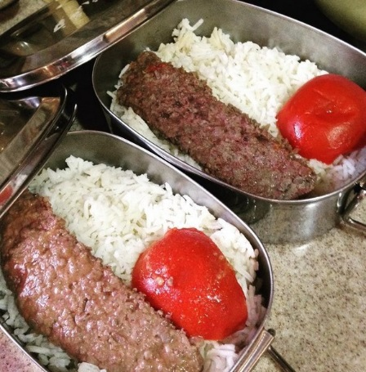
İran: Pirinç pilavı, kebap, ızgara domates

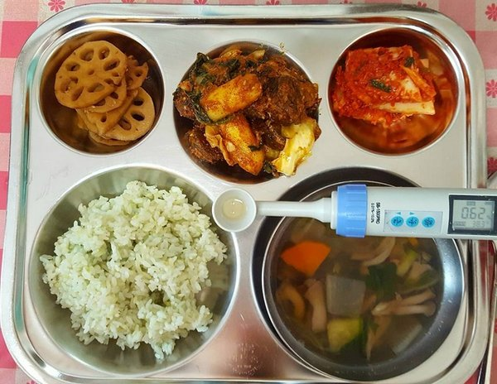
Güney Kore: Kimçi, pirinç, balkabaklı patates çorbası, pankek, yeşil soğan, salatalık ve havuç salatası

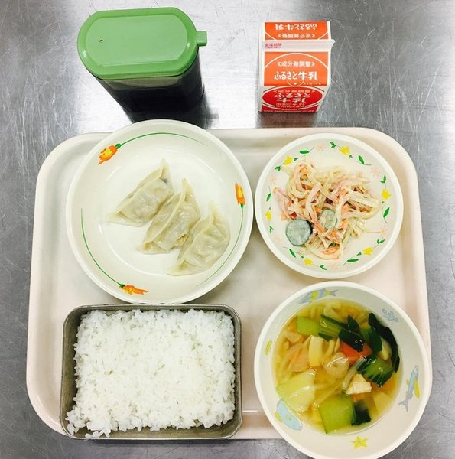
Japonya: Çorba, pirinç, tavuk eti veya balık, salata ve süt

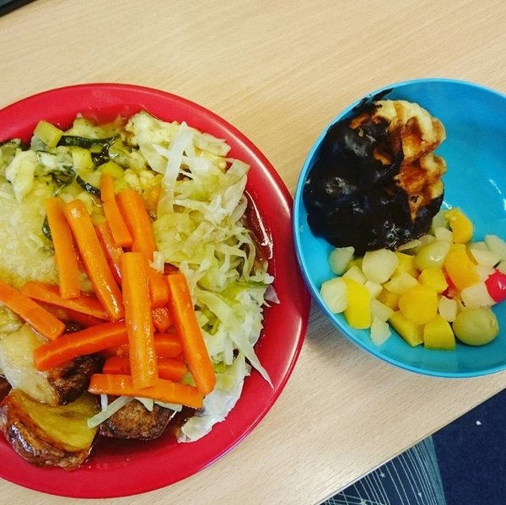
İngiltere: Kızarmış patates, havuç, pirinç lapası, salata, meyve ve çikolatalı waffle

Amerika: Şeftali, mısır, tavuk ve çorba

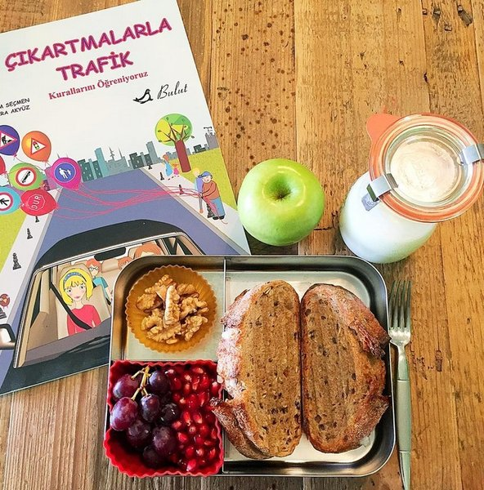
Türkiye: Çorba, sebze ya da et yemeği, pilav ya da makarna, elma

Çalışma Yaprağı-2

FİZİKSEL FARKLILIKLAR SANDALYESİ SORULARI

- Kendini bundan 15 kilo daha kilolu/zayıf hayal et. Neler hissediyorsun? (Kilolu veya zayıf ayrımında öğrencinin mevcut kilosunun tam zıddı olacak şekilde düşünmesi istenecektir.)
- Kendini bundan 10 cm daha kısa/uzun olarak hayal et. Neler hissediyorsun? (Kısa veya uzun ayrımında öğrencinin mevcut boyunun tam zıddı olacak şekilde düşünmesi istenecektir.)

DUYGUSAL FARKLILIKLAR SANDALYESİ SORULARI

- Duygusal olarak kendinde baskın olduğunu düşündüğün özelliklerin (mizaç gibi) nelerdir? (Duygusal, alıngan, iyimser, kötümser vb.). Bu özelliklerinin tam zıddı özelliklere sahip olsaydın neler hissederdin?
- Bir olay karşısında seninle aynı duyguları hissetmeyen birinin yerine kendini koy ve o kişi olduğunu düşün. Neler hissediyorsun?

SOSYAL FARKLILIKLAR SANDALYESİ SORULARI

- Ailendeki bireylerin gelir düzeylerinin şu an sahip olduğunuz şartların tam tersi olduğunu hayal et. (Düşük ise yüksek, Yüksek ise düşük, Orta ise daha düşük hayal etmesi istenir.) Neler hissediyorsun?
- Ailenin şu anda sahip olduğundan çok daha kalabalık bir aile olduğunu ve senin de birçok kardeşe sahip olduğunu (ya da zaten bu durumda olan öğrenciler için tam zıddını hayal etmesi istenir.) hayal et. Neler hissediyorsun?

KÜLTÜREL FARKLILIKLAR SANDALYESİ SORULARI

- Sahip olduğun ve alışık olduğun gelenek ve göreneklerin aksine kendini çok farklı gelenek görenekleri içeren bir düğünde hayal et. Hiç alışık olmadığın oyunlar oynanıyor ve çok farklı müzikler duyuyorsun. Düğün yemekli ve bu yemekler senin hiç de alışık olmadığın baharatlar ile zenginleştirilmiş. Kendini nasıl hissediyorsun?
- Sınava girdin ve başka bir şehirde istediğin okulu kazandın. İlk gününde insanların hiç şive kullanmadan konuştuğunu gördün. Bu senin için geldiğin şehirdeki alıştığın insanların konuşmalarından oldukça farklı ve sadece sen kendi yaşadığın şehre özgü bir şive kullanıyorsun. Kendini nasıl hissediyorsun?

Görseller ve içerik https://hthayat.haberturk.com/anne-baba/cocuk/haber/1023460-ulkelere-gore-cocuklarin-ogle-yemekleri sayfasından alınmıştır.
Alternatif sorular ve dikkat edilmesi gereken noktalar Uygulayıcıya Not kısmında belirtilmiştir.

